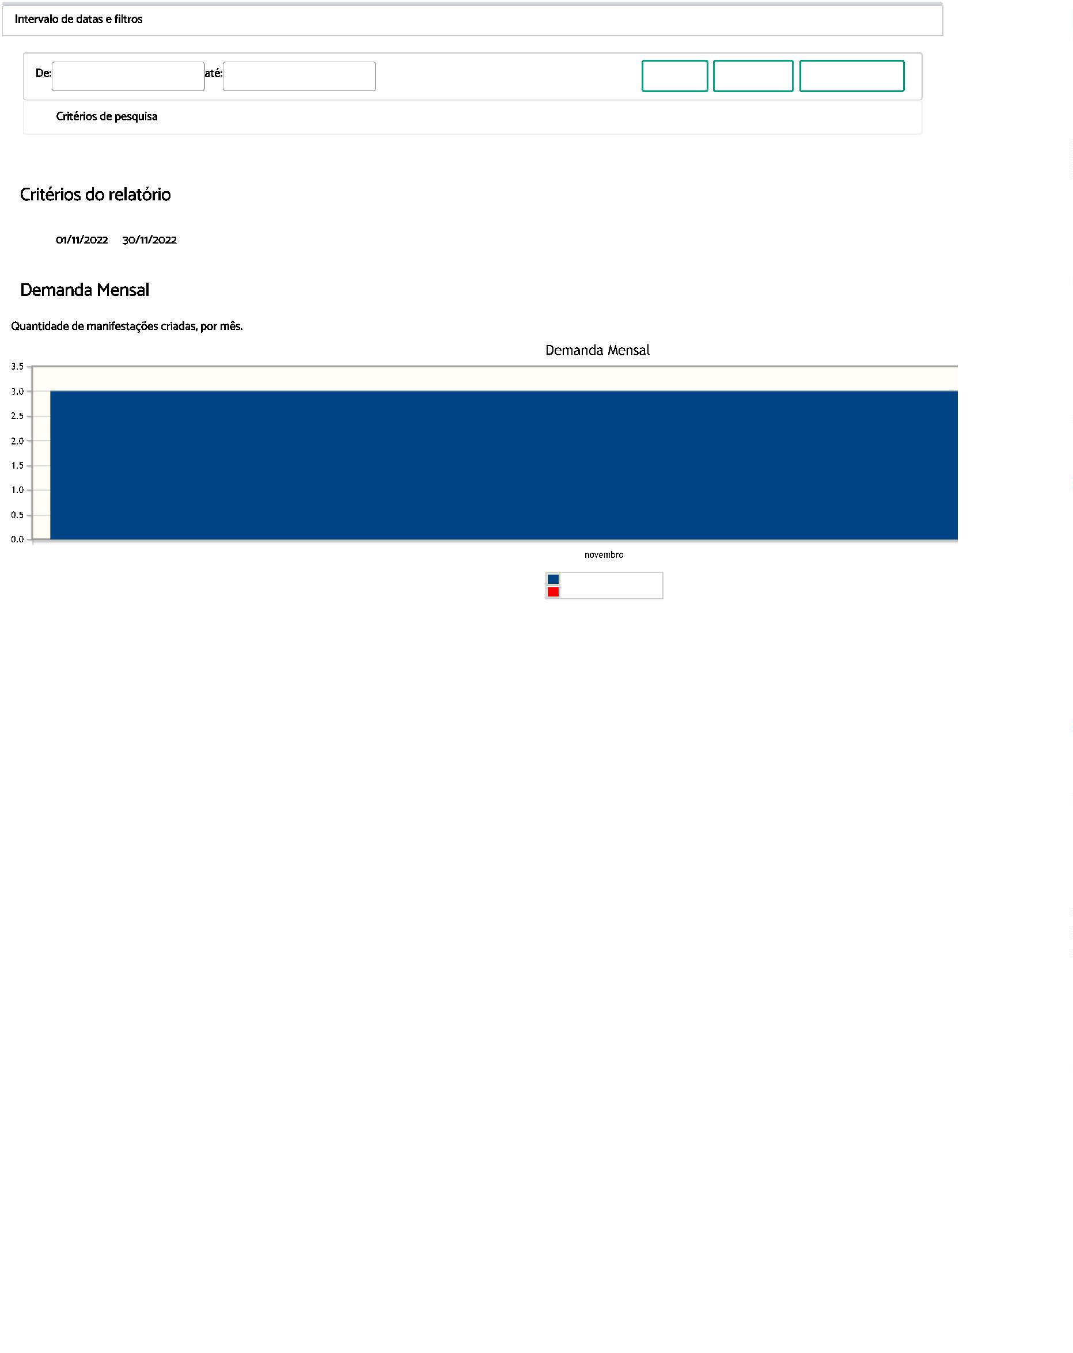
1
4/04/2023, 16:33
PROAD Relatórios do Serviço de Atendimento ao Cidadão (SIC)
)

De:
:
30/11/2022
01/11/2022
Exibir
 Imprimir
Limpar Filtros



Período:

3
.0
Número de manifestações
Média
https://proad.trt6.jus.br/proad/pages/relatoriosmanifestacoes.xhtml
1/13


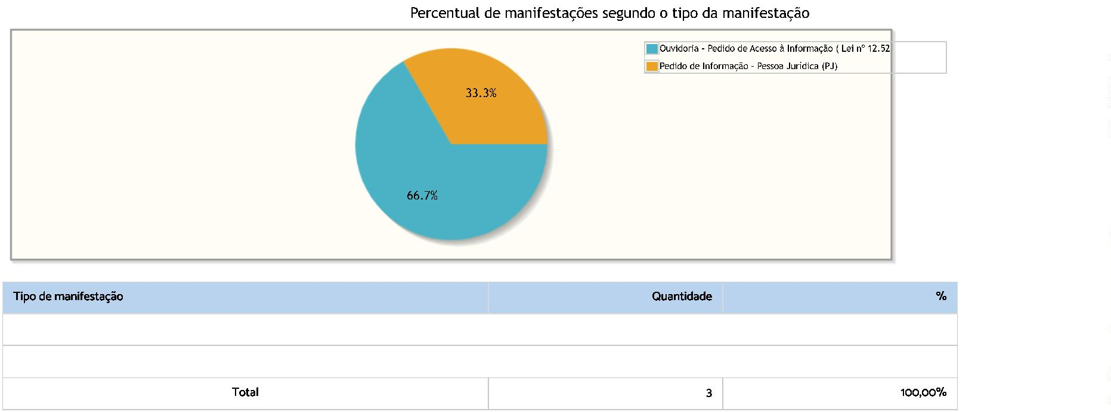
1
4/04/2023, 16:33
PROAD Relatórios do Serviço de Atendimento ao Cidadão (SIC)

7
/2011 - LAI )

66,67%
Ouvidoria - Pedido de Acesso à Informação ( Lei nº 12.527/2011 - LAI )
2
1
Pedido de Informação - Pessoa Jurídica (PJ)

33,33%

https://proad.trt6.jus.br/proad/pages/relatoriosmanifestacoes.xhtml
2/13


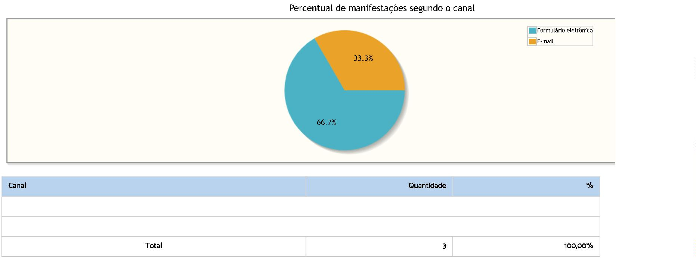
1
4/04/2023, 16:33
PROAD Relatórios do Serviço de Atendimento ao Cidadão (SIC)

66,67%
Formulário eletrônico
E-mail
2
1
33,33%

https://proad.trt6.jus.br/proad/pages/relatoriosmanifestacoes.xhtml
3/13

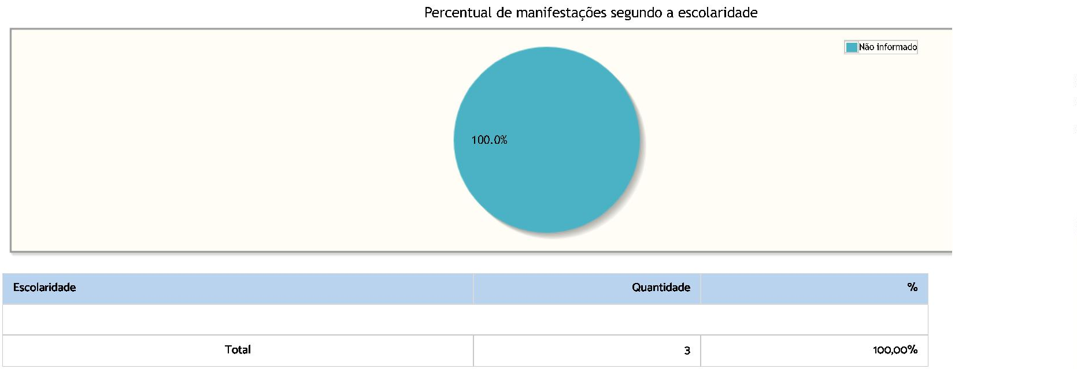
1
4/04/2023, 16:33
PROAD Relatórios do Serviço de Atendimento ao Cidadão (SIC)

e

100,00%

Não informado
3

https://proad.trt6.jus.br/proad/pages/relatoriosmanifestacoes.xhtml
4/13


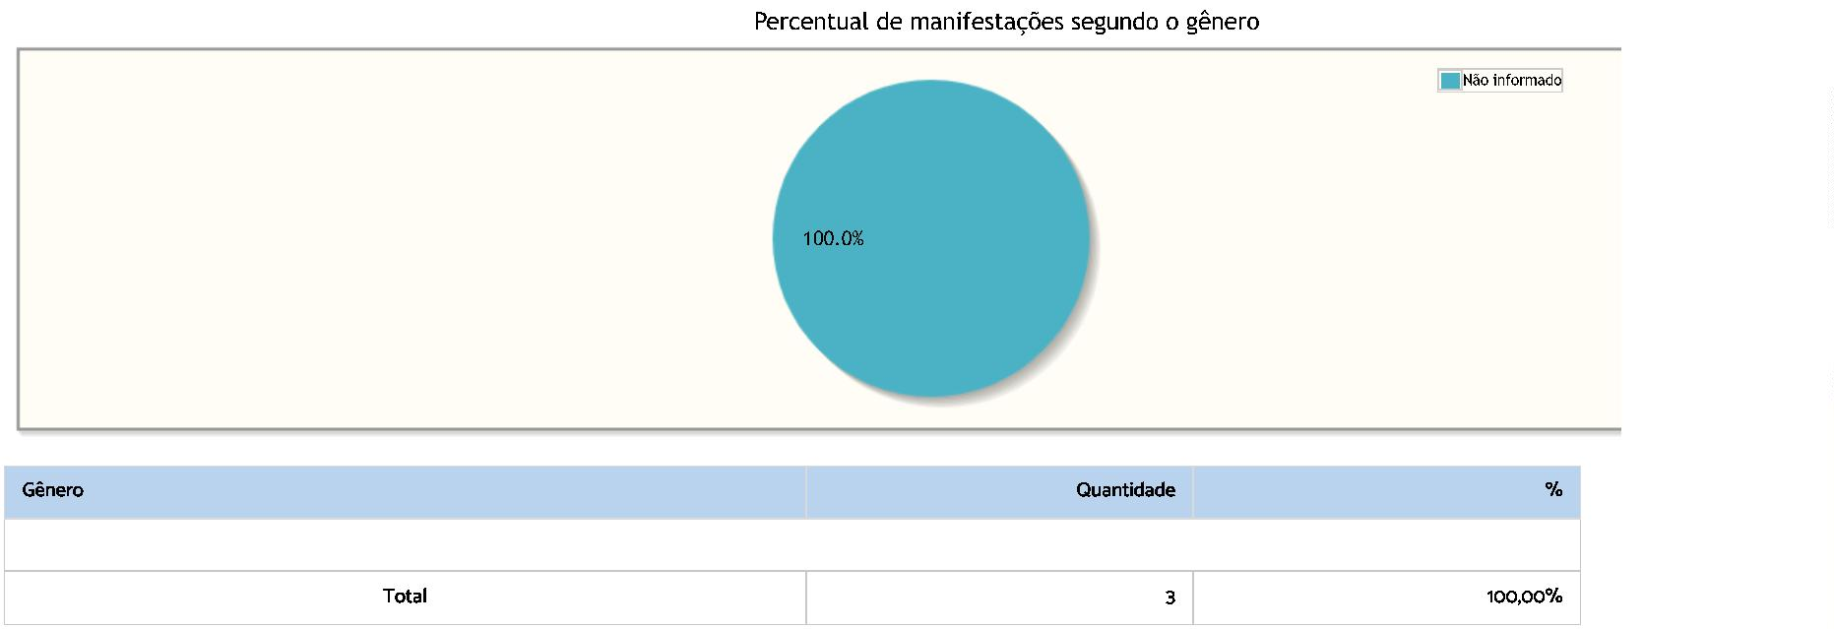
1
4/04/2023, 16:33
PROAD Relatórios do Serviço de Atendimento ao Cidadão (SIC)

100,00%

Não informado
3

https://proad.trt6.jus.br/proad/pages/relatoriosmanifestacoes.xhtml
5/13


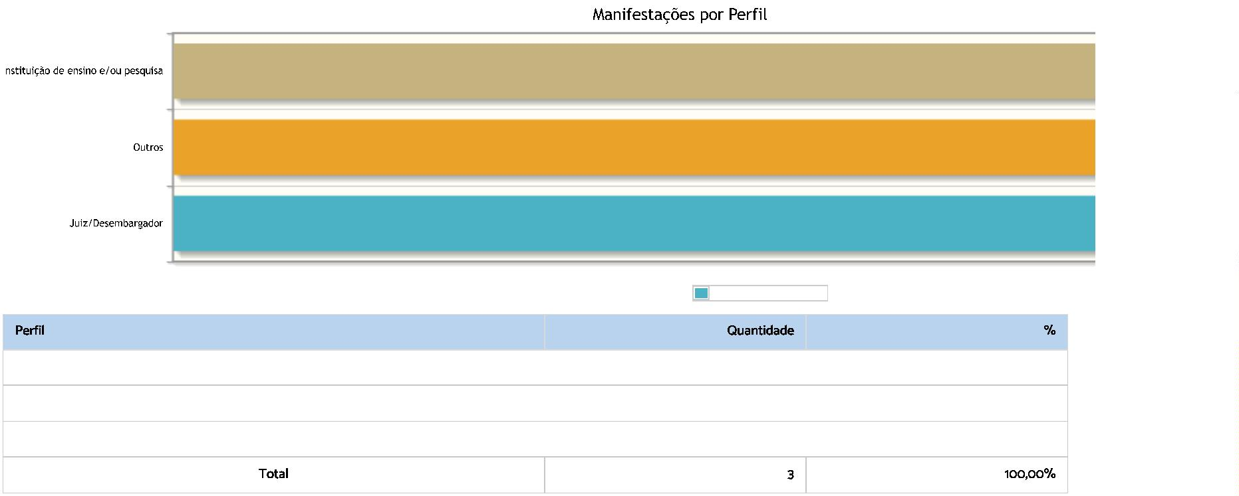
1
4/04/2023, 16:33
PROAD Relatórios do Serviço de Atendimento ao Cidadão (SIC)
l
I
Número de manifestações

33,33%
Juiz/Desembargador
Outros
1
1
33,33%
Instituição de ensino e/ou pesquisa
1
33,33%

https://proad.trt6.jus.br/proad/pages/relatoriosmanifestacoes.xhtml
6/13

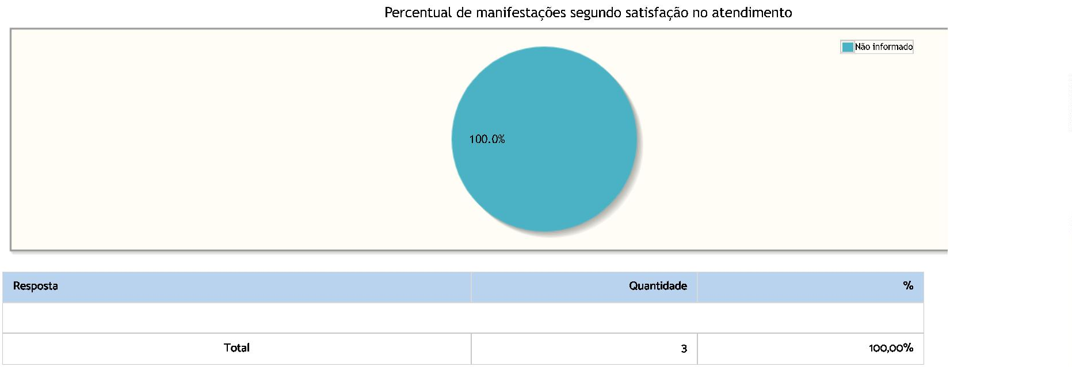
1
4/04/2023, 16:33
PROAD Relatórios do Serviço de Atendimento ao Cidadão (SIC)

100,00%

Não informado
3

https://proad.trt6.jus.br/proad/pages/relatoriosmanifestacoes.xhtml
7/13

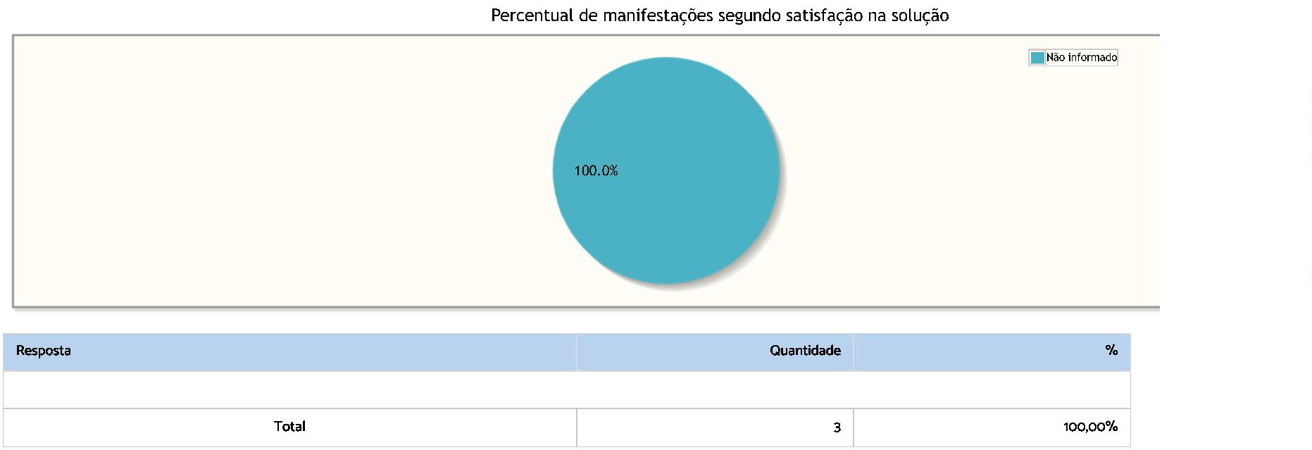
1
4/04/2023, 16:33
PROAD Relatórios do Serviço de Atendimento ao Cidadão (SIC)

100,00%

Não informado
3

https://proad.trt6.jus.br/proad/pages/relatoriosmanifestacoes.xhtml
8/13


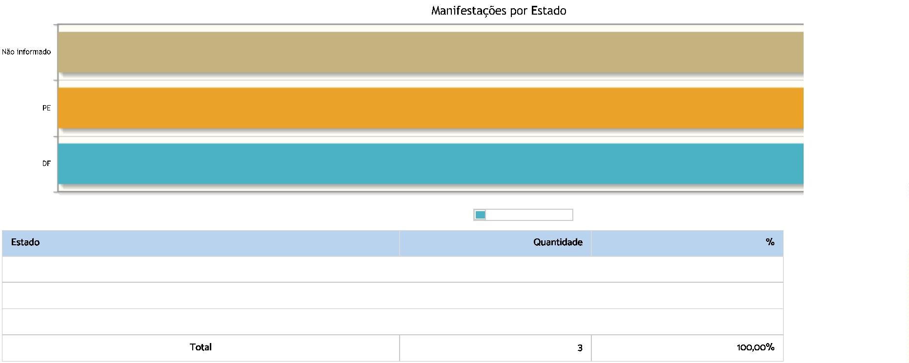
1
4/04/2023, 16:33
PROAD Relatórios do Serviço de Atendimento ao Cidadão (SIC)

Número de manifestações

33,33%
DF
1
1
PE
33,33%
Não informado
1
33,33%

https://proad.trt6.jus.br/proad/pages/relatoriosmanifestacoes.xhtml
9/13

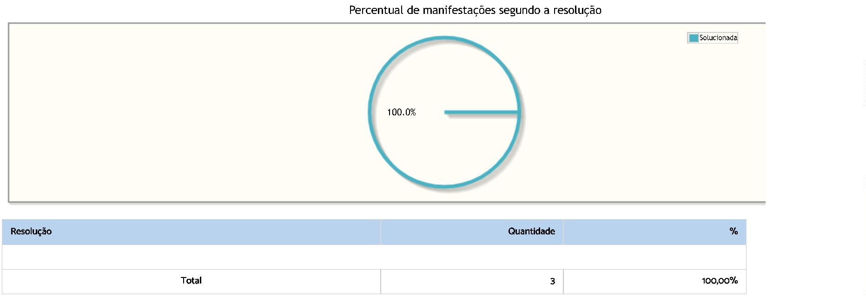
1
4/04/2023, 16:33
PROAD Relatórios do Serviço de Atendimento ao Cidadão (SIC)

100,00%

Solucionada
3

https://proad.trt6.jus.br/proad/pages/relatoriosmanifestacoes.xhtml
10/13

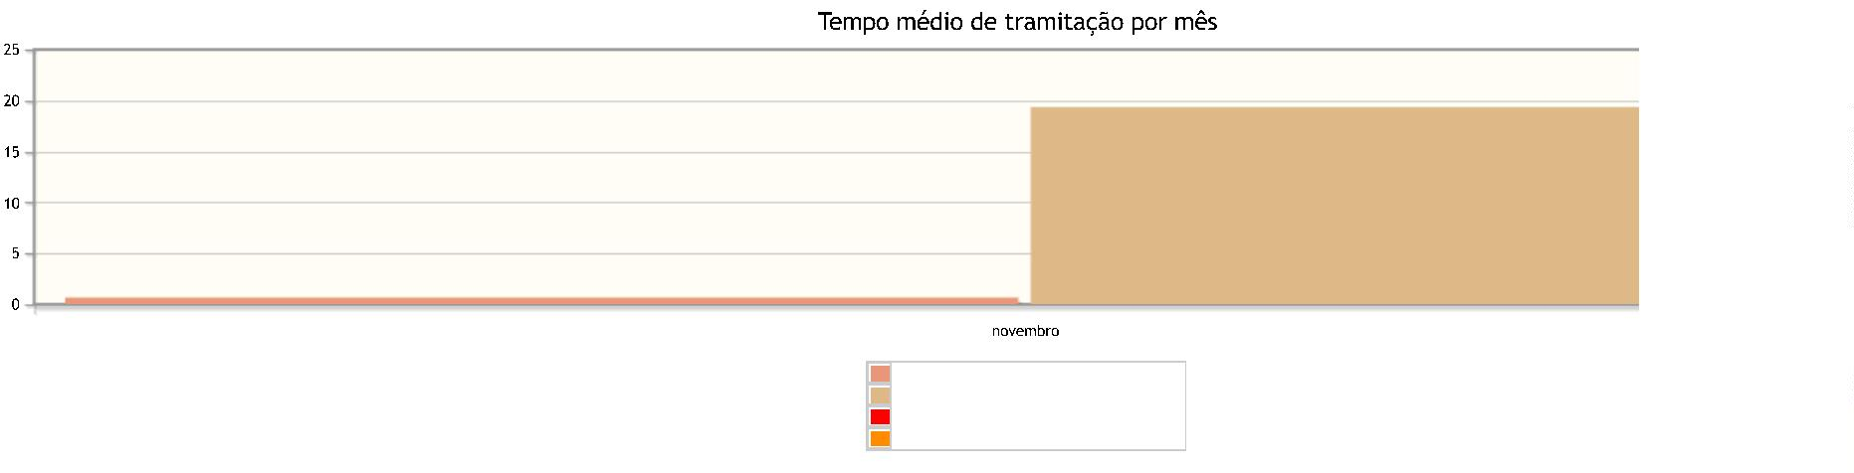

1
4/04/2023, 16:33
PROAD Relatórios do Serviço de Atendimento ao Cidadão (SIC)

1
9
1
Tempo médio da primeira resposta em dias
Tempo médio de tramitação em dias
Média geral da primeira resposta
Média geral do tempo de tramitação
https://proad.trt6.jus.br/proad/pages/relatoriosmanifestacoes.xhtml
11/13

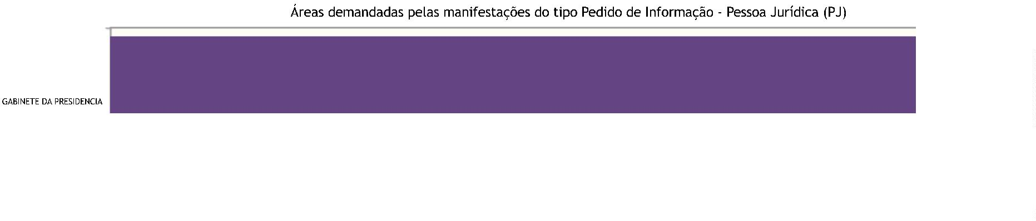
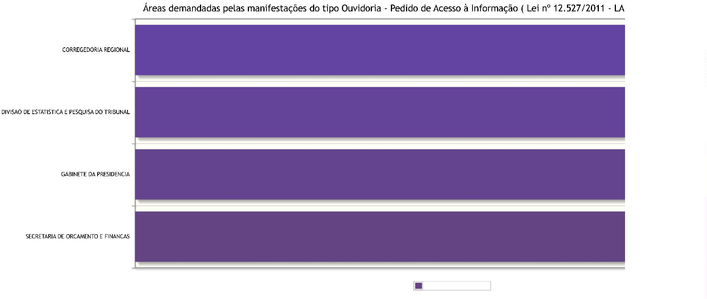

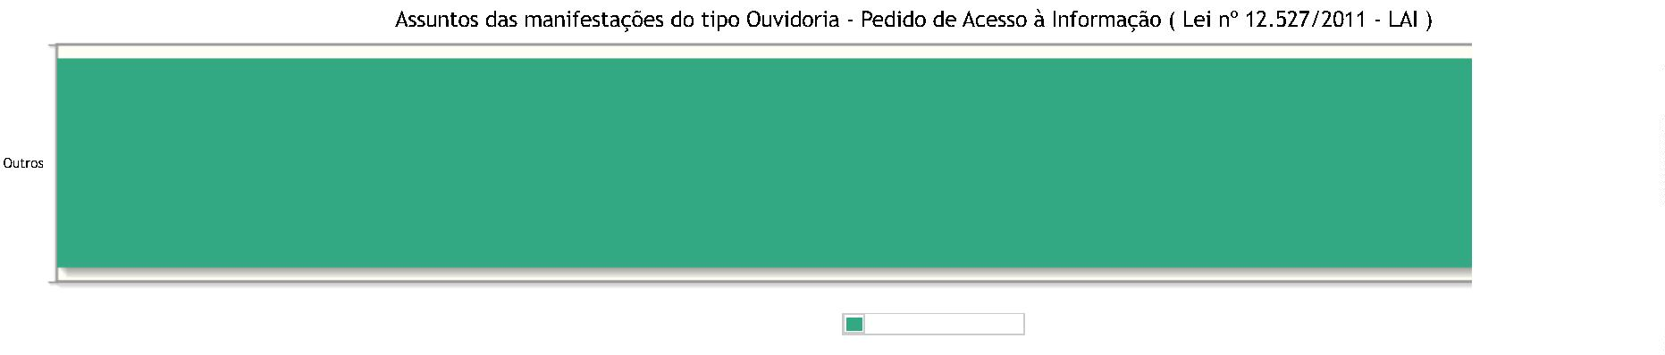
1
4/04/2023, 16:33
PROAD Relatórios do Serviço de Atendimento ao Cidadão (SIC)

Assuntos e áreas demandadas mais utilizados por tipo de manifestação.
)
Número de manifestações

Nenhum assunto foi informado para manifestações desse tipo.

Número de manifestações

Número de manifestações

Nenhuma área foi informada para manifestações desse tipo.

https://proad.trt6.jus.br/proad/pages/relatoriosmanifestacoes.xhtml
12/13


1
4/04/2023, 16:33
PROAD Relatórios do Serviço de Atendimento ao Cidadão (SIC)
Número de manifestações

https://proad.trt6.jus.br/proad/pages/relatoriosmanifestacoes.xhtml
13/13

